Министерство науки и высшего образования Российской Федерации

Федеральное государственное автономное образовательное учреждение

высшего образования

«СЕВЕРО-КАВКАЗСКИЙ ФЕДЕРАЛЬНЫЙ УНИВЕРСИТЕТ»

Институт цифрового развития

Кафедра инфокоммуникаций

**ОТЧЕТ**

**ПО ЛАБОРАТОРНОЙ РАБОТЕ №2.14**

**дисциплины**

**«Программирование на языке Python»**

|  |  |  |  |
| --- | --- | --- | --- |
|  | | Выполнил:  Пинаева Диана Олеговна  1 курс, группа ИТС-б-о-22-1,  11.03.02 «Инфокоммуникационные технологии и системы связи», направленность (профиль) «Инфокоммуникационные системы и сети», заочная форма обучения  _______________________________  (подпись) | |
|  | | Проверил:  Воронкин Р. А., доцент кафедры инфокоммуникаций  _______________________________  (подпись) | |
|  | |  | |

Отчет защищен с оценкой ___________ Дата защиты__________________

Ставрополь, 2023 г.

**Тема:** Установка пакетов в Python. Виртуальные окружения.

**Цель:** приобретение навыков по работе с менеджером пакетов pip и виртуальными окружениями с помощью языка программирования Python версии 3.x.

**Ход работы:**

1. Создание чистой директории.

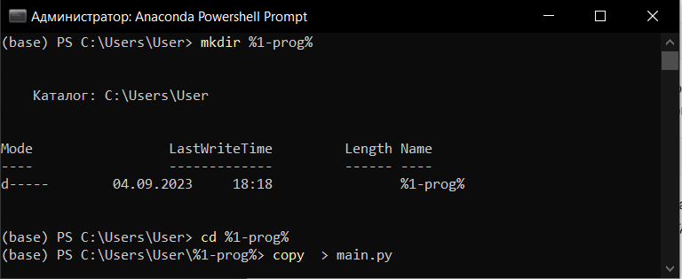

*Рисунок 1. Чистая директория.*

1. Создание чистого coda-окружения и активация.

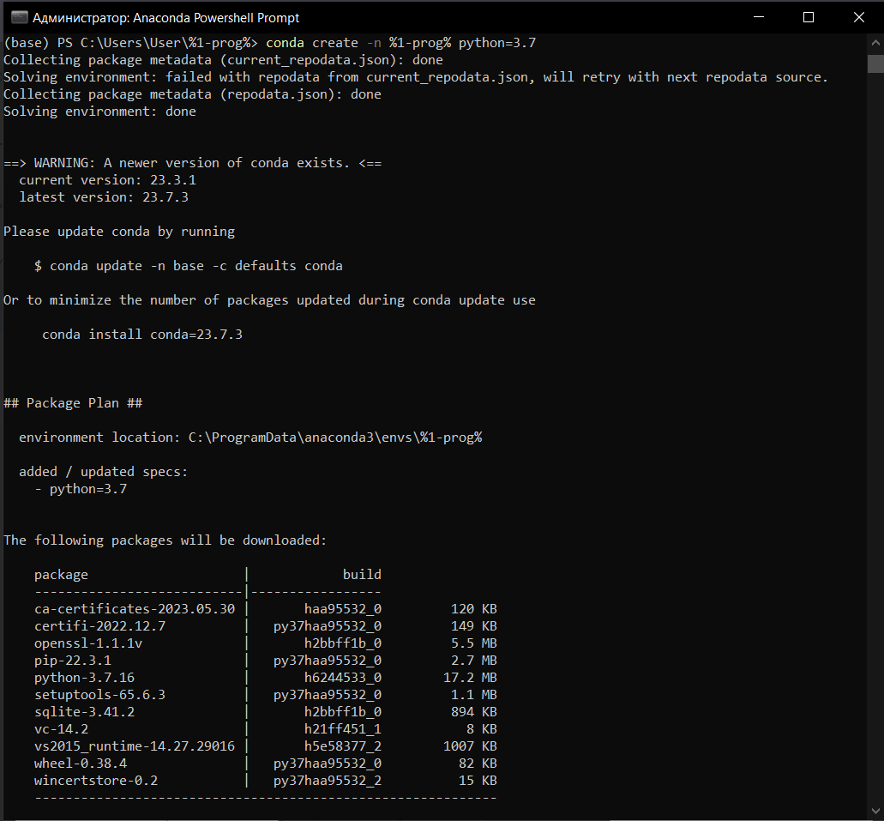

*Рисунок 2. Чистый coda-окружение и его активация.*

1. Установка пакетов, необходимых для реализации проекта.

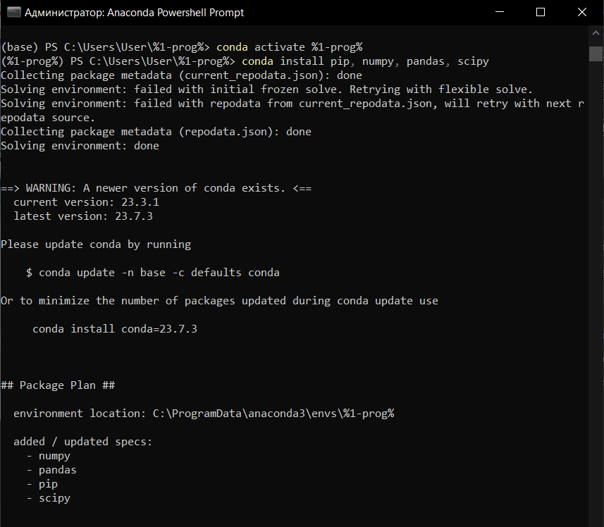

*Рисунок 3. Установка пакетов(1 часть).*

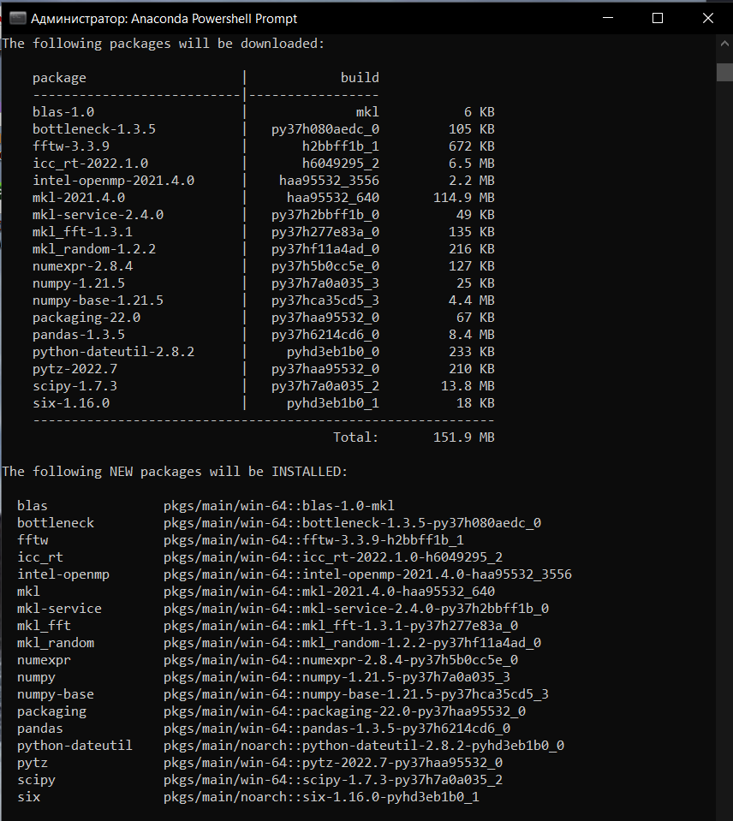

*Рисунок 4. Установка пакетов(2 часть).*

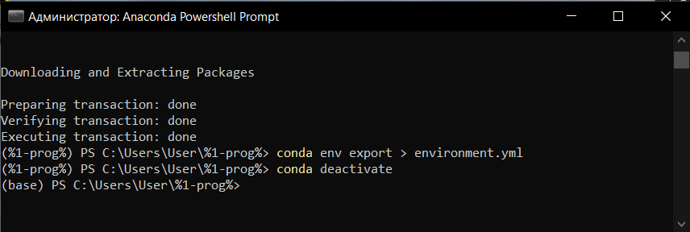

*Рисунок 5. Установка пакетов(3 часть).*

1. Установка и активация пакета TensorFlow с помощью менеджера пакетов conda.

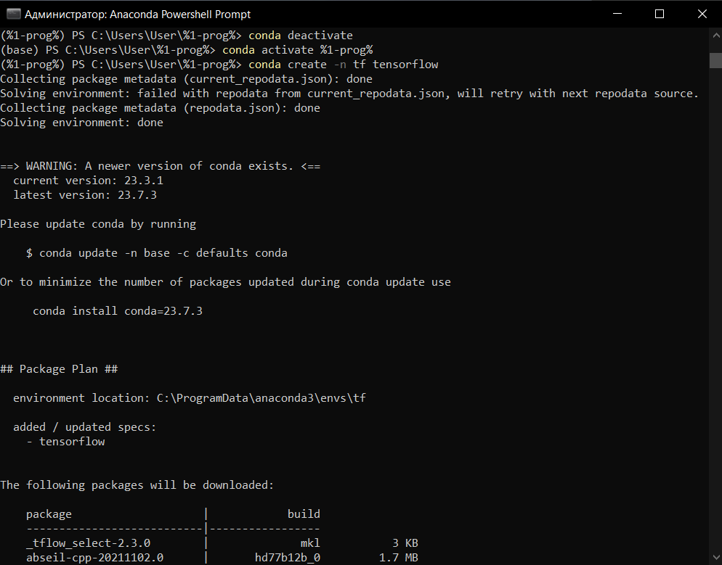

*Рисунок 6. Установка пакета TensorFlow.*

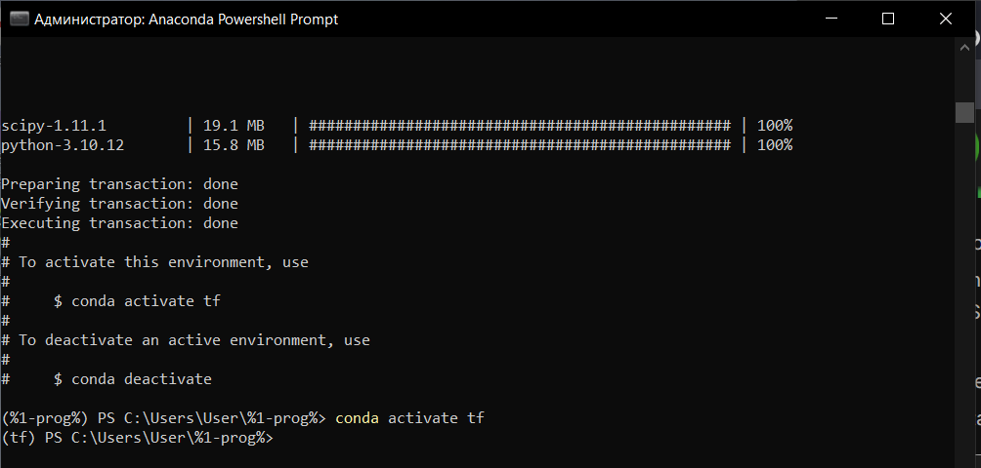

*Рисунок 7. Активация пакета TensorFlow.*

1. Установка пакета TensorFlow с помощью менеджера пакетов pip.

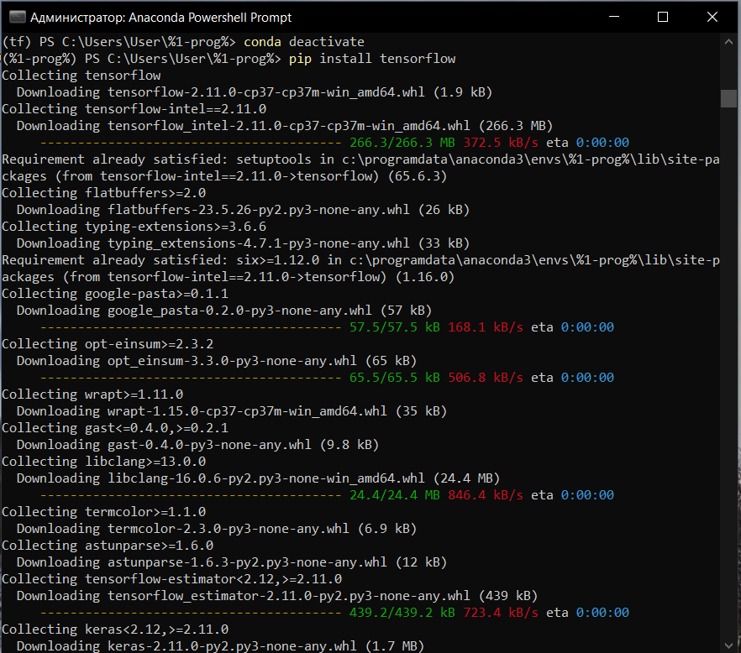

*Рисунок 8. Установка пакета TensorFlow(1 часть).*

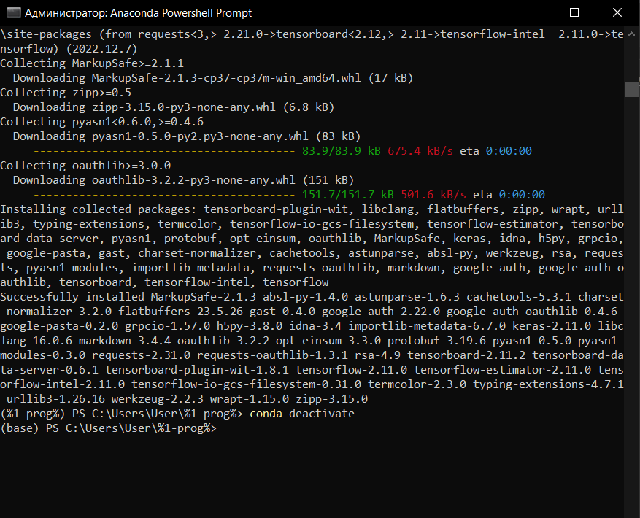

*Рисунок 9. Установка пакета TensorFlow(2 часть).*

Ссылка: <https://github.com/Diana-372/3-sem.git>

**Вывод:** В ходе выполнения лабораторной работы приобретены навыки по работе с менеджером пакетов pip и виртуальными окружениями с помощью языка программирования Python версии 3.x.